
明光社
The Society for Truth and Light
香港九龍荔枝角長裕街8號億京廣場11樓1105室
Unit 1105, 11/F., Billion Plaza, 8 Cheung Yue Street, Lai Chi Kok, Kowloon, Hong Kong.
電話Tel: 2768 4204 傳真Fax: 2743 9780 電郵E-mail: info@truth-light.org.hk

「愛與尊重：真愛同尋」-- 青少年交流體驗計劃
關懷貧窮親子體驗活動


香港社會經濟發達，市民生活水準不斷提升。現今不少孩子自出生起便一直過著無憂無慮的生活，貧窮對他們來說只是一個陌生的概念。請把握機會，參與以下體驗活動，讓小朋友擴闊眼界，親身和貧窮階層接觸，實踐關愛的行動。在過程中豐富生命，提升對社會弱勢者的關愛，並學習對所擁有的感恩和知足。

日期：2014年11月8日（六）活動：
- 認識弱勢齊動手 : 講座及心意工作坊
時間：上午9:00至10:30
- 體驗貧窮不用口 : 實際體驗貧窮人士的生活方式 (由前線服務弱勢機構資深同工主持)
時間：上午11:00至下午1:30
- 社區接觸全人走 : 落區與貧窮人士直接接觸，實踐關懷行動及分享
時間：下午2:30至5:00

對象：小四至中二生及其家長 (每位家長或監護人最多可帶2位子女)
地點：明光社訓練中心 (九龍茘枝角長裕街8號億京廣場1105室，茘枝角港鐵站 A出口)
名額：40人 (包括兒童)
報名從速、額滿即止！
費用：全免 (交通費自付)

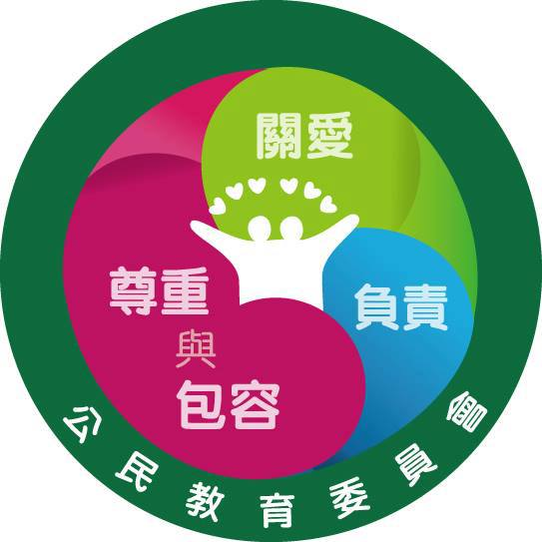
報名方法：

填妥表格傳真／電郵回本社，或網上報名: www.truth-light.org.hk
查詢：2768 4204 余先生
*本活動獲公民教育委員會贊助
感謝 閣下參加本社之活動，我們擬使用你的姓名、電話號碼及電郵/地址，透過郵寄印刷品、電郵、電話和傳真，作為日後消息通訊、籌款、推廣活動/訓練課程(包括聯辦、合辦之講座及活動) 之邀請及收集意見的用途， 閣下之個人資料將絕對保密。
如你同意如此使用你的個人資料，請在空格加上「✓」號。□ 同意 (如閣下一直接收本社資訊，則不用重覆登記，謝謝!)

----------------------------------------------------------------------------------------------------------------
「愛與尊重：真愛同尋」-- 青少年交流體驗計劃
關懷貧窮親子體驗活動報名表
傳真Fax: 2743 9780 電郵E-mail: info@truth-light.org.hk
家長姓名： |  | (先生/女士) |  | 聯絡電話： |  |  | ﹝*必須填寫﹞
小朋友姓名： |  |  |  |  | 小朋友年齡： |  |  | (男／女)
電郵地址 : |  |  | ﹝*必須填寫﹞
請選擇參與活動 “✓” (鼓勵全部參與)：
- 參與全日三項活動 □ 活動二 ：體驗貧窮不用口
- 活動一 ：認識弱勢齊動手 □ 活動三 ：社區接觸全人走

